В профсоюзе назвали причины роста числа аварий в сфере ЖКХ
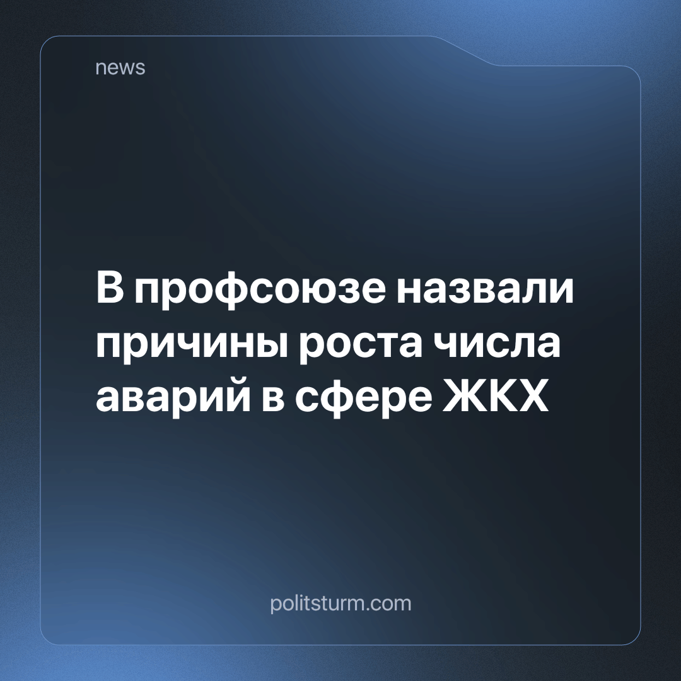

Оригинальная статья
2024-01-24
1 мин. на чтение

Многочисленные отключения населенных пунктов, улиц и домов от теплоснабжения, электричества и воды в различных регионах России этой зимой связаны с провалом реформы ЖКХ и крайне низкой престижностью профессий этой сферы. Следствием стал дефицит кадров.
Председатель Общероссийского профсоюза работников жизнеобеспечения Александр Василевский сравнивает «реформу ЖКХ» с болезнью:
“Предполагалось, что нужно отдать сферу в частные руки, и частник решит все вопросы. Но ни в одной стране мира рынок в системе ЖКХ не работает, потому что это связано с тарифами. Частнику неинтересна эта сфера, в отрасль надо вкладывать. Отток многих специалистов из ЖКХ связан с низкой заработной платой, а молодежь попросту не заинтересована в данной сфере деятельности из-за отсутствия престижности и перспектив”.
Когда-то мощное и единое коммунальное хозяйство работало на благо всего населения страны. Но годы “чудесных” преобразований в виде тотальной приватизации добрались и до этого аспекта жизни трудящихся. Как и во всём, частнику в ЖКХ нужна максимальная прибыль при минимальных затратах. Экономия на материалах, приём на работу низкоквалифицированной рабочей силы, которой можно меньше платить, и нежелание тратиться на замену изношенных коммуникаций - всё это и есть социально “ответственный” бизнес. Порой жильцам не остается иного выбора как создавать жилищный кооператив и помимо основной работы заниматься нуждами собственного дома и двора.
Повышение тарифов ЖКХ, сборы за капремонт и вывоз мусора, полная несостоятельность коммунальных служб, износ коммуникаций с постоянными авариями - всё это результат анархии рынка. Только с переходом к социализму, в надежных и крепких руках трудящихся коммунальное хозяйство будет находиться в исправном рабочем состоянии, развиваться и постоянно совершенствоваться.
Источник: Центральная профсоюзная газета «Солидарность» - «В профсоюзе жизнеобеспечения назвали причины роста числа аварий в сфере ЖКХ» от 12 января 2023 г.

Оригинальная статья

